Tema: Nuestro sistema solar.
Objetivo: identificar las características del sistema solar.

TUS CONOCIMIENTOS PREVIOS
Responde las siguientes preguntas con base en tus conocimientos previos.
- ¿Dónde está ubicado nuestro planeta tierra?
- ¿Qué es un sistema planetario?
- ¿Qué tipo de astro es el sol?
- ¿Cuántos planetas hay en nuestro sistema solar?

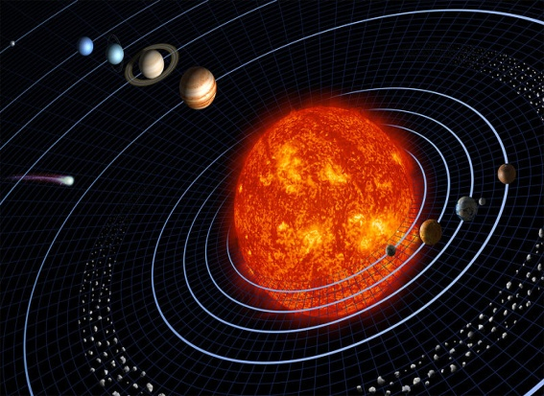
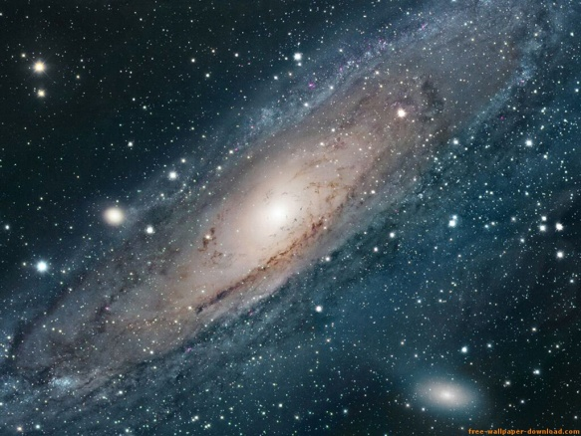
SISTEMAS PLANETARIOS
El planeta tierra, nuestro hogar, no viaja solo en el espacio, sino que orbita en torno al sol, de la misma manera que otros planetas. Algunos más cerca del sol y otros más lejos.

A este conjunto estrella, planetas, satélites, asteroides, se le conoce como un sistema planetario. El número de sistemas planetarios que existen en nuestra galaxia (la vía láctea) es incalculable, se aproxima a una cifra entre 4 mil millones y 40 mil millones, y son difíciles estudiar con la tecnología que poseemos.
Ilustración 2. Nuestro sistema solar. Tomado de: blog.que.com
Ilustración 1. La vía láctea. Tomado de: blogodisea.com

Al sistema planetario en donde gira la tierra se le conoce como sistema solar, porque la estrella en torno a la que orbitan los planetas la denominamos “el sol”. Este sistema solar está ubicado en uno de los extremos de la vía láctea y, a su vez, gira en torno al centro de la galaxia, tardando aproximadamente 230 millones de años terrestres en dar una vuelta.
NUESTRO SISTEMA SOLAR (Tomado: cosmopediaonline.com/sistema_solar.html, actualizado)
Nuestro sistema solar está compuesto por una gran estrella la cual le proporciona el calor necesario para la existencia de vida a nuestro planeta, dicha estrella es El Sol. Asimismo existen ocho planetas, y cinco planetas enanos, algunos con sus respectivos satélites que en total suman más de 60 astros, así como un cinturón de asteroides ubicado entre Marte y Júpiter. En el borde del Sistema Solar podemos encontrar el cinturón de Kruiper, el cual está formado por cuerpos de no más de 1,000 kilómetros de diámetro mayormente compuestos de hielo.
En orden de proximidad al Sol, los cuatro primeros planetas (Mercurio, Venus, Tierra y Marte) son denominados los planetas interiores debido a que están ubicados entre el Sol y el cinturón de asteroides, dicho cinturón de asteroides está conformado por cuerpos de entre 1,5 a 950 kilómetros de diámetro. Los planetas exteriores son Júpiter Saturno, Urano y Neptuno. Existen también cinco planetas enanos; Ceres (que se encuentra entre Marte y Júpiter); Plutón, 2003 UB313 (que hoy en día se llama Eris), Make-make y Haumea. La definición de planeta enano ha causado gran polémica entre los astrónomos del mundo. Existe respecto al cinturón de asteroides una teoría que indica que este cinturón se formó al desintegrarse un planeta que hubiera estado entre Marte y Júpiter.

hjkhj

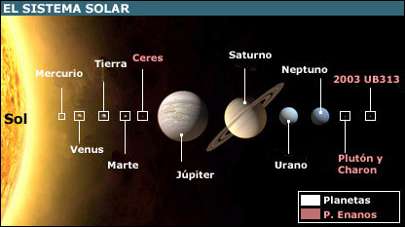
El sol: (adaptación de wikipedia.org) el sol es una estrella mediana, que emite luz y calor, se encuentra en la secuencia principal, siendo una de las más brillantes en la vía láctea. Se formó hace 4.650 millones de años, y se calcula que alcanzará a mantenerse de manera similar por otros 5.000 millones de años más, después crecerá y se convertirá en una gigante roja, hasta que su propio peso haga que se hunda y se convierta en una enana blanca y cuando se enfríe, terminará como una enana negra.
El sol está conformado por núcleo, capas externas y manchas solares.
La distancia del sol a la tierra es de casi 150 millones de kilómetros, y la luz que emite el sol recorre esta distancia en 8 minutos y 19 segundos.
El sol es de gran importancia para nuestro planeta porque su calor y su luz permiten que haya vida.
Ilustración 3. El sistema solar con planetas enanos.
Tomado de: news.bbc.co.uk

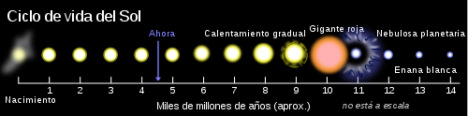
Ilustración 4. Ciclo de vida del sol. Tomado de: wikipedia.org

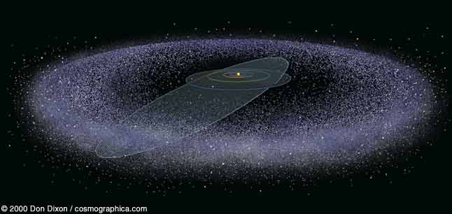
Además de los astros mencionados en la lectura, existen los cometas que son cuerpos formados por hielo, roca y gas, que tienen una orbita alrededor del sol de forma elíptica, que puede ser diagonal en comparación con la de los planetas. Cuando los cometas se acercan al sol se van desgastando y se produce su cola. En ocasiones pueden acercarse a la tierra y sus fragmentos son llamados estrellas fugaces o en otros casos lluvia de meteoros.

Ilustración 5. Órbita de un cometa. Tomado de:cienciacanija.com

APRENDIENDO A APRENDER
28. ¿Qué aprendiste con el trabajo de esta guía?
29. ¿Qué tuviste que hacer para aprender esos nuevos conocimientos?
30. ¿Qué preguntas te surgen después de haber realizado este trabajo?

EN BUSCA DE NUEVOS APRENDIZAJES
Responde las siguientes preguntas con base en la información anterior.
5. Define ¿qué es un sistema planetario?
6. ¿Cuántos planetas pueden existir en nuestra galaxia?
7. ¿Dónde está ubicado nuestro sistema solar?
8. ¿Por qué se llama de esa manera el sistema solar?
9. Ordena las siguientes palabras escribiéndolas de mayor a menor en fila: satélite, sol, planeta, universo, galaxia, sistemas planetarios.
10. ¿Dónde está ubicado del sistema solar?
11. Explica la ilustración1.
12. Deduce ¿Qué significa la palabra órbita?
13. ¿Cuál es la diferencia entre la ilustración 2 y la ilustración 3?
14. ¿Qué significa planeta enano y por qué antes no se tenían en cuenta?
15. Dibuja y colorea el sistema solar, ubicando los diferentes astros mencionados en la lectura.
16. Describe el cinturón de asteroides de acuerdo con la lectura y la ilustración 2.
17. ¿Cuál es la explicación que se acepta sobre el origen del cinturón de asteroides?
18. ¿Qué son los satélites?
19. Elabora una ficha de cartulina que contenga una imagen y los datos del sol.
20. Explica la ilustración 4.
21. ¿Se puede conocer el nacimiento y muerte del sol?
22. ¿Qué sucederá cuando el sol tienda a apagarse?
23. ¿Por qué es importante el sol para la tierra?
24. Elabora la ficha de cada planeta del sistema solar, con su imagen, satélites y características propias.
25. Define nuevamente qué es el sistema solar con las informaciones de las lecturas y el video.
26. Redacta un cuento que relacione las informaciones de las lecturas, imaginando que tú haces parte de una tripulación que viaja en una nave recorriendo nuestro sistema solar.
27. Explica la ilustración 5.

